**LO MEJOR DE GRECIA**

**08 DIAS/07 NOCHES**

**Visitando: Atenas – Epidauro – Micenas – Olympia – Delfos – Kalambaka.**

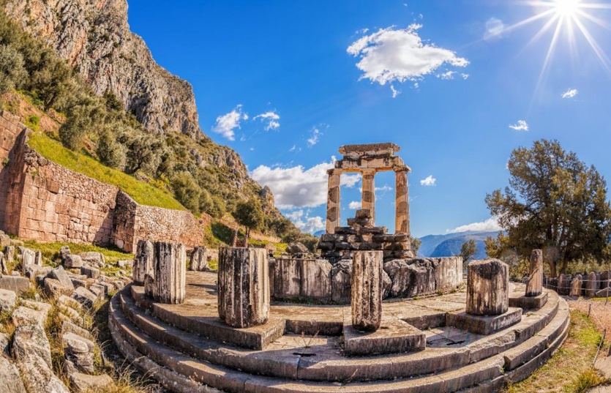

**PRECIO INCLUYE:**

* Traslado aeropuerto/hotel/aeropuerto en Atenas
* 04 noches de alojamiento.
* Desayuno diario.
* 03 noches de circuito: Peloponeso-Meteora en tour regular y en régimen de media pensión (bebidas no incluidas)
* Visita de mediodía: panorámica de Atenas y recinto de Acrópolis, con guía en español y entradas.

**NO INCLUYE:**

* Propinas, maleteros ni ningún otro servicio que no se mencione específicamente.
* Impuesto de alojamiento.

**Salidas confirmadas los LUNES Y JUEVES del 05May al 31oct del 2025. Sujetas a disponibilidad.**

**PRECIO POR PERSONA EN DOLARES AMERICANOS:**

|  |  |  |  |
| --- | --- | --- | --- |
| **VIGENCIA 🡪** | **01MAY – 31OCT** | | |
| **CATEGORIA HOTELES** | **SIMPLE** | **DOBLE** | **TRIPLE** |
| BASICO | $1739 | $1205 | $1169 |
| SELECCIÓN | $2149 | $1419 | $1355 |
| SUPERIOR | $2459 | $1625 | $1491 |

**Días de salida del Circuito de 4 Días: MIERCOLES Y SABADOS**

**HOTELES PREVISTOS O SIMILARES:**

|  |  |  |  |
| --- | --- | --- | --- |
| CIUDAD | HOTELES | | |
| Atenas | **BASICO** | **SELECCION** | **SUPERIOR** |
| Crystal City/ Golden City/ Dorian Inn o similar | Polis Grand/ Zafolia/ Brown Collection o similar | Wyndham/ Radisson/ Elia Ermou o similar |
| Olympia | Htl Neda o Similar | Amalia o Htl Olympia Palace o Similar | |
| Delfos | Hermes o Htl Arion o Similar | Amalia o Htl Nafsika Palace o Htl Anemolia(Arahova) o Similar | |
| Kalambaka | Orfeas o Htl Famissi o Htl Kaikis o Similar | Amalia o Htl Grand Meteora o Similar | |

**ITINERARIO:**

**1.º Día - ATENAS**

Llegada al aeropuerto de Atenas y traslado al hotel elegido. Alojamiento.

**2.º Día: ATENAS – VISITA DE MEDIODIA**

Desayuno. Salida para realizar la Visita de Ciudad ½ Día: Acrópolis + Panorámica de Atenas.

El Partenón, símbolo clásico de la arquitectura, construido totalmente en mármol blanco. El Partenón es el mayor Templo erigido en honor a la diosa Atenea. Cercano al Partenón se encuentra el pequeño Templo de Erechthion con esculturas de preciosas doncellas sosteniendo el techo del porche. El tour panorámico nos lleva a la Tumba del soldado desconocido, custodiada por soldados vestidos con la tradicional vestimenta, el Parlamento y el Estadio Panathinaikon, donde se celebraron los primeros Juegos Olímpicos de la era moderna. Seguidamente iremos hacia la Biblioteca, la Academia y la Universidad, tres edificios representativos de la arquitectura del siglo XIX mezclada con la influencia clásica. Tarde libre. Alojamiento.

**3.º Día (miércoles/sábado): ATENAS – EPIDAURO – MICENAS - OLYMPIA**

Desayuno y salida para el circuito de 3 días. Salida hacia el Canal de Corinto. Seguimos hacia Epidauro, donde se encuentra el teatro antiguo de Epidauro, famoso, por su acústica natural. A continuación, llegamos a Micenas, una de las ciudades más famosas de la época prehistórica. Por la tarde llegada a Olympia. Cena y alojamiento en el hotel.

**4.º Día: OLYMPIA - DELFOS**

Desayuno. Visita de la ciudad antigua de Olimpia, centro de veneración de Zeus, donde en la antigüedad se celebraban las competiciones olímpicas. Visita al Estadio y demás instalaciones olímpicas. También visitaremos el Museo de Olympia. Por la tarde llegada a Delfos. Cena y alojamiento en el hotel.

**5.º Día: DELFOS - KALAMBAKA**

Desayuno. En Delfos visitaremos el Oráculo de Apolo, uno de los más sagrados santuarios de Grecia, situado en el monte Parnaso y el Museo en donde entre otras obras, veremos la famosa escultura de bronce “el Auriga de Delfos”. Por la tarde salida hacia Kalambaka. Llegada cena y alojamiento en el hotel.

**6.º Día: KALAMBAKA - ATENAS**

Desayuno. Visita de dos Monasterios colgantes de Meteora, centro religioso y monástico. De regreso a Atenas pasamos por Termópilas, donde veremos la estatua del Rey Espartano Leónidas. Regreso a Atenas por la tarde. Alojamiento.

**7.º Día: ATENAS**

Desayuno. Día libre. Alojamiento.

**8.º Día: ATENAS – AEROPUERTO**

Desayuno. A la hora acordada traslado al aeropuerto.

**NOTAS IMPORTANTES:**

* **Comisión 12% por pasajero incluido el IGV**
* **Incentivo $10 por pasajero adulto.**
* **Para viajar en las FECHAS INDICADAS**
* No se permite más de una maleta por pasajero
* **CODIGO PARA RESERVAR: TCL02004**
* **Salidas confirmadas todos los lunes y jueves del 05may-31oct’25**
* **Días de salida del Circuito de 4 Días: MIERCOLES Y SABADOS**
* En los circuitos de 3 & 4dias con salida 19/04/25 & 30/04/25 las visitas del segundo día serán panorámicas (sin poder entrar al sitio arqueológico & museo de Olympia).
* NO EXISTEN SERVICIO DE MALETEROS EN LOS PUERTOS DE GRECIA
* **Impuesto extra según tipo de alojamiento:**

**5*: € 15,00 p/habitación & por noche.**

**4*: € 10,00 p/habitación & por noche.**

**3*: € 5,00 p/habitación & por noche.**

**2*&1* Hoteles & Apartamentos € 2,00 p/habitación & por noche.**

* Precios por persona, sujeto a variación sin previo aviso y disponibilidad de espacios.
* Las reservas o bloqueos se tramitarán vía mail, nunca de manera on line

**GENERALES:**

* Tarifas solo aplican para peruanos y residentes en el Perú. En caso no se cumpla el requisito, se podrá negar el embarque
* No reembolsable, no endosable, ni transferible. No se permite cambios. De incluir aéreo, todos los tramos aéreos de estas ofertas tienen que ser reservados por VCR REPS.
* Precios sujetos a variación sin previo aviso, tarifas pueden caducar en cualquier momento, inclusive en este instante por regulaciones del operador o línea aérea. Sujetas a modificación y disponibilidad al momento de efectuar la reserva. Consultar antes de solicitar reserva.
* Los traslados incluidos en los programas son en base a servicio regular, es decir en base a grupos de pasajeros por destino. El pasajero debe tener en cuenta que todos los traslados de llegada y salida del aeropuerto, hotel y las excursiones, deberá de esperar al transportista, en el lugar indicado y horario establecido (la información de horarios se les comunicará en el destino final). Si esto no sucediera, el transportista no está en la obligación de esperar o buscar al pasajero y continuará con su ruta programada. Por lo tanto, si el pasajero no cumple con los horarios establecidos y no accede a su servicio, no es responsabilidad del transportista; ni está sujeto a reclamaciones o reembolsos hacia la entidad prestadora del servicio.
* La empresa no reconocerá derecho de devolución alguno por el uso de servicios de terceros ajenos al servicio contratado, que no hayan sido autorizados previamente por escrito por la empresa.
* Tener en consideración que las habitaciones triples solo cuentan con dos camas. Habitaciones dobles twin (dos camas) o doble matrimonial, estarán sujetas a disponibilidad hasta el momento de su check in en el Hotel.
* El pasajero se hace responsable de portar los documentos solicitados para realizar viaje (vouchers, boletos, entre otros) emitidos y entregados por el operador. Es indispensable contar con el pasaporte vigente con un mínimo de 6 meses posterior a la fecha de retorno.
* VCR REPS no se hace responsable por las acciones de seguridad y control de aeropuerto, por lo que se solicita presentar y contar con la documentación necesaria al momento del embarque y salida del aeropuerto. Visas, permisos notariales, entre otra documentación solicitada en migraciones para la realización de su viaje, son responsabilidad de los pasajeros.
* VCR REPS no se hace responsable en caso de desastres naturales, paros u otro suceso ajeno a los correspondientes del servicio adquirido. En tal sentido, la empresa no resulta responsable del perjuicio o retraso originado por circunstancia ajenas a su control (sean causas fortuitas, fuerza mayor, pérdida, accidentes o desastres naturales, además de la imprudencia o responsabilidad del propio pasajero).
* **Precios y taxes actualizados al día 05 de mayo 2025.**